1. Logowanie do usługi Microsoft 365
W pasku adresu w przeglądarce internerowej należy wpisać: https://www.office.com/
Następnie kliknąć na przycisk "Zaloguj się"
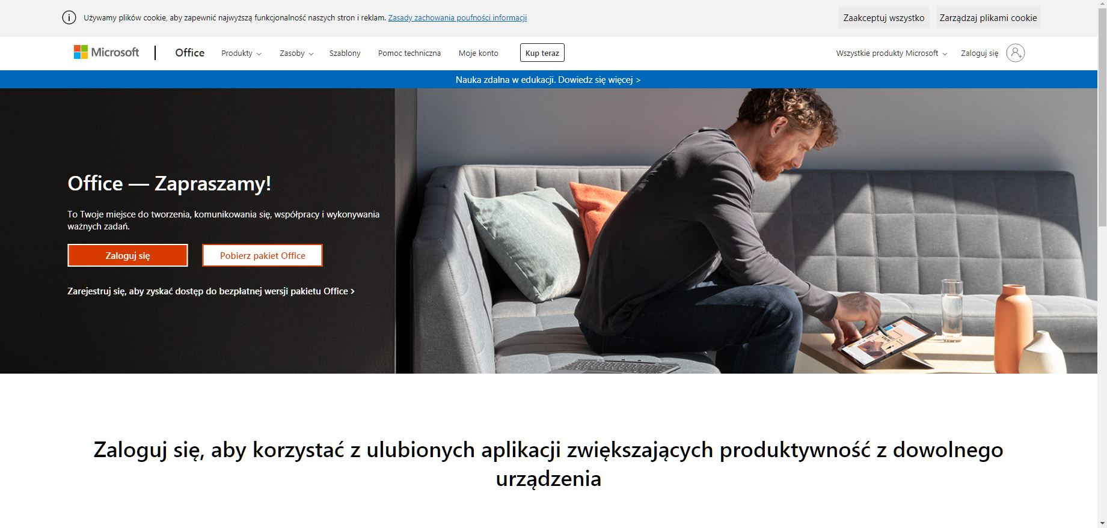
W kolejnym oknie podać swoją nazwę użytkownika w formie:
nazwa@pwsm.edu.pl, np. test02@pwsm.edu.pl
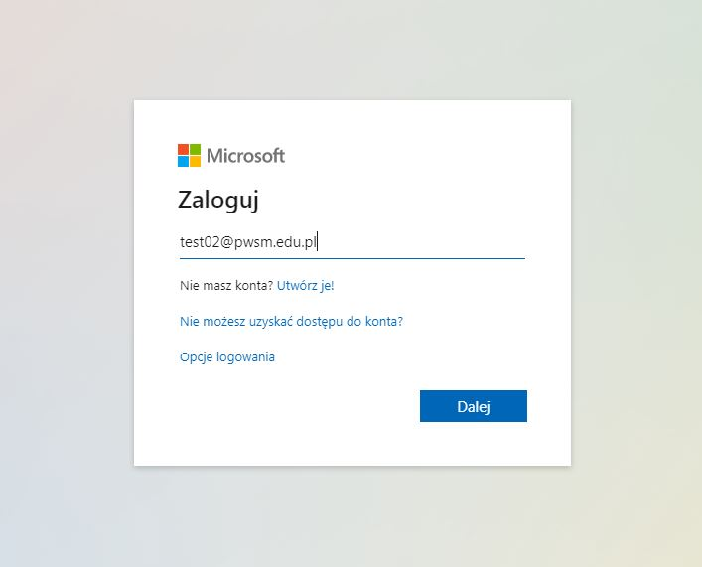
a następnie hasło:
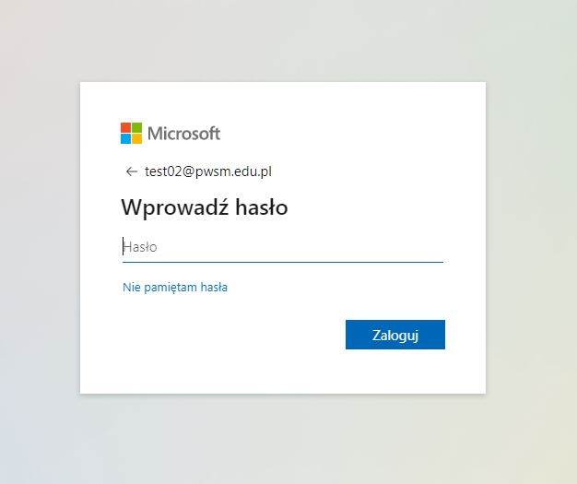
i kliknąć "Dalej"
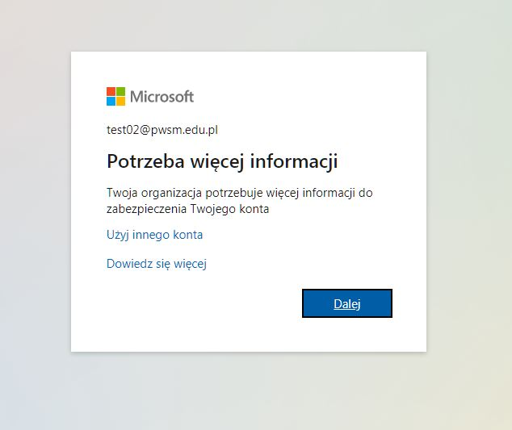

2. Potwierdzenie tożsamości.
Istnieją dwie metody potwierdzenia Tożsamości w usłudze Microsoft 365
a) Przy wykorzystaniu numeru telefonu
W poniższym oknie należy uzupełnić numer kierunkowy kraju (Polska +48) oraz numer swojego telefonu i wybrać:
"Wyślij kod w wiadomości SMS"
lub
"Zadzwoń do mnie"
i kliknąć przycisk "Następne"
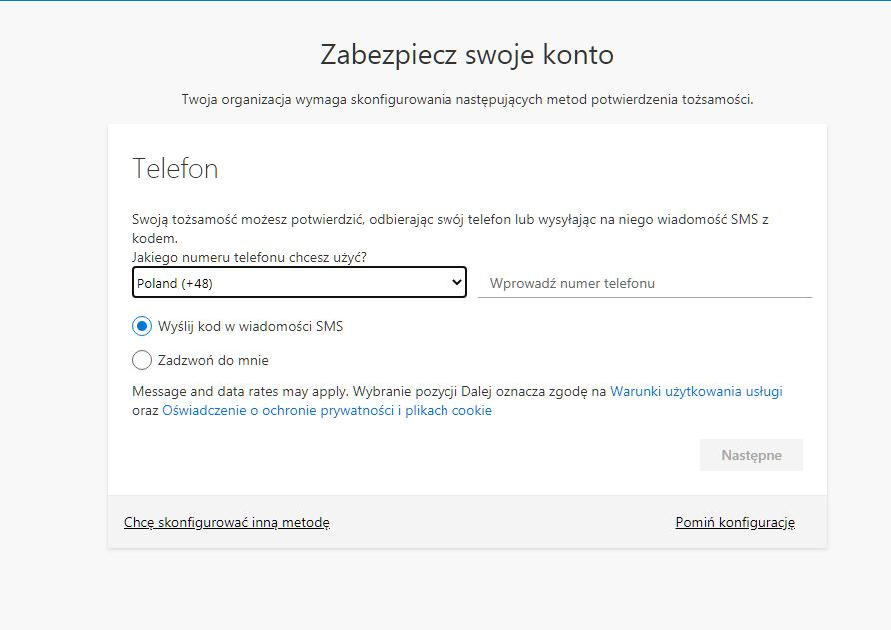
W kolejnym oknie wpisać 6 cyfrowy kod który zostanie przesłany wiadomością SMS na wskazany wcześniej numer
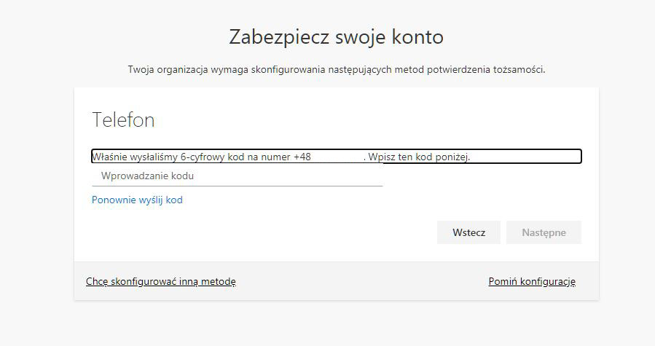

Po prawidłowej weryfikacji kodu SMS należy zakończyć konfigurację klikając w przycisk "Następne"

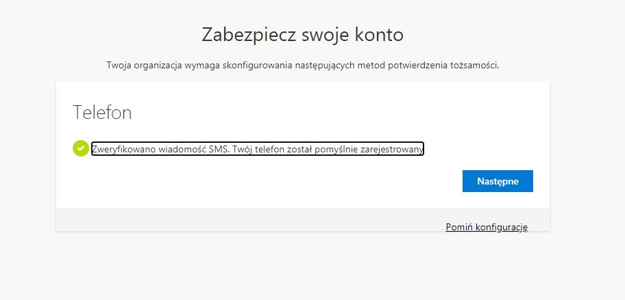

b) Przy wykorzystaniu adresu email
W poniższym oknie należy kliknąć w dolnej części okna "Chcę skonfigurować inną metodę" i wybrać: Wiadomość e-mail
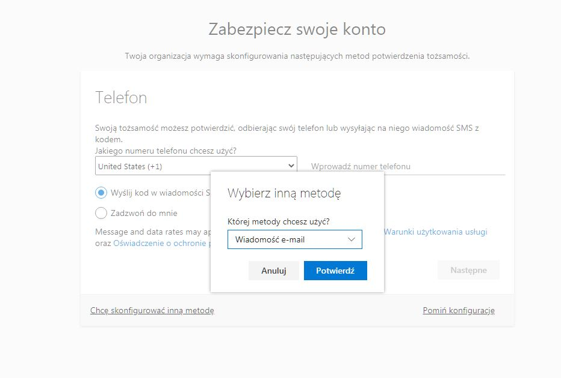
następnie podać swój adres email do którego mamy dostęp i możemy odebrać wiadomość z kodem weryfikacyjnym

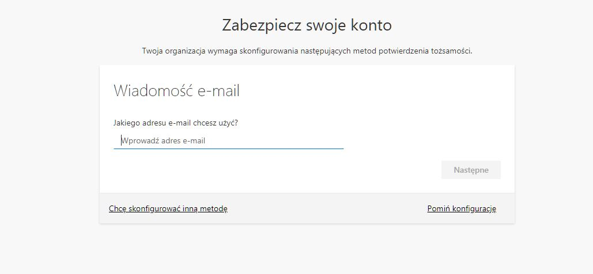
Po otrzymaniu kodu i potwierdzeniu go w oknie logowania, można zakończyć konfigurację klikając przycisk "Gotowe"
